**ВСЕРОССИЙСКАЯ ОЛИМПИАДА ШКОЛЬНИКОВ ПО ИСТОРИИ.**

**ШКОЛЬНЫЙ ЭТАП. 2023–2024 уч. г.**

**10 класс**

*1. Расположите события в хронологическом порядке.*

А) продажа Аляски Соединённым Штатам Америки

Б) Начало реформы управления государственными крестьянами П.Д. Киселева

В) издание «Положение о мерах к сохранению государственного порядка и общественного спокойствия»

Г) Бородинская битва

Запишите последовательность букв.

*2. Установите соответствие между событиями и годами*

|  |  |
| --- | --- |
| События | Годы |
| А) открытие 1 Государственной Думы | 1) 1803г. |
| Б) издание указа о вольных хлебопашцах | 2) 1842г. |
| В) создание «Союза борьбы за освобождение рабочего класса» | 3) 1895г. |
|  | 4) 1906. |

Запишите цифры, соответствующие выбранным ответам

|  |  |  |
| --- | --- | --- |
| А | Б | В |
|  |  |  |

*3. Прочитайте отрывок из воспоминаний современника и выберите два верных суждения.*

Это известие всех страшно поразило, огорчила, ошеломило. Подробности о совершенном злодеянии исполнили всех ужасом. Во всех слоях народа грусть, страх и изумление овладели людьми. Где и чего тогда не говорили! По селам стали распространять слухи о том, что дворяне убили царя за лишение их крепостных людей. В городах пугали смутами по деревням. Даже в войсках не было совершенно спокойно… целые два месяца Россия была в каком-то странном смущении и оцепенении; не только руки отпадали от всякого дела, но даже ум и чувства как будто омертвели. Покойного государя любили, обожали освобождённые крестьяне и бывшие дворовые люди; но душевно были к нему расположены и преданы в обществе все лично его знавшие и те, которые много слышали о его сердечной доброте, о его всегдашнем расположении ко всякому любому делу. Едва ли кто из русских самодержцев был вообще так любим, как ____________. Всякий русский с чувством от души говорил: «Вечная память!».

1) В отрывке пропущено имя Александра III

2) Автор пишет, что многие крестьяне плохо относились к покойному императору.

3) События, о которых идет речь в отрывке, произошли в 1880-х гг.

4) Современником описываемых событий был А.Х. Бенкендорф.

5) По мнению автора, крестьяне считали дворян виновниками смерти императора.

*4. Установите соответствие между событиями (процессами, явлениями) и участниками этих событий (процессов, явлений)*

|  |  |
| --- | --- |
| Событий (процессов, явлений) | Участники |
| А) Русско-японская война | 1) В.И. Истомин |
| Б) Отечественная война 1812г. | 2) М.Д.. Скобелев |
| В) оборона Севастополя | 3) С.О. Макаров |
|  | 4) П.И. Багратион |

Запишите цифры, соответствующие выбранным ответам.

|  |  |  |
| --- | --- | --- |
| А | Б | В |
|  |  |  |

*5. Какие события относятся к периоду царствования Николая I? Укажите два события.*

1) Синопское сражение

2) создание организации «Народная воля»

3) учреждение первых министерств

4) отмена конституции Царства Польского

5) Создание РСДРП

*6. Ниже приведен перечень терминов (названий). Все они за исключением одного, относятся к событиям (явления, процесса), происходившим в России в период правления Александра 1. Найдите и укажите порядковый номер термина (названия), выпадающего из данного ряда.*

1) барщина 2) военные поселения 3) отрезки 4) рекрут 5) отходничество

|  |  |
| --- | --- |
| События (процессы, явления) | Факты |
| А) реформаторская деятельность Николая 1 | 1) Учреждение Совета министров |
| Б) реформы начала царствования Александра 1 | 2) создание Верховной распорядительной комиссии по охране государственного порядка и общественного спокойствия |
| В) реформаторская деятельность Николая II | 3) издание указа об обязанных крестьянах |
|  | 4) учреждение Государственного совета Российской империи |

7. Установите соответствие между событиями (явлениями, процессами) и фактами, относящимися к этим процессам (явлениям, событиям).

Запишите цифры, соответствующие выбранным ответам.

|  |  |  |
| --- | --- | --- |
| А | Б | В |
|  |  |  |

Рассмотрите изображение и выполните задания 8-9

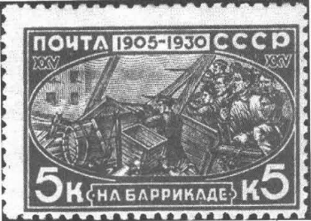

*8. Укажите два верных суждения о данной почтовой марке.*

1) В год, когда произошли изображенные на марке события, началась Русско-японская война.

2) Картина, изображенная на марке, посвящена событиям, произошедшим в Санкт-Петербурге.

3) Современником событий, которым посвящена марка, был А.И. Желябов.

4) Изображённые события произошли в декабре указанного на марке года.

5) В один из годов, указанных на марке, был издан Манифест об усовершенствовании государственного порядка.

9. Кто из писателей, портреты которых представлены ниже, был современником события, которому посвящена марка?

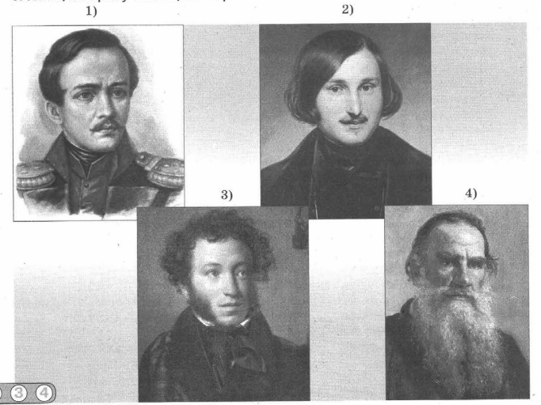

*10. На основе данных статистической таблицы завершите представленные ниже суждения, соотнеся их начала и варианты завершения.*

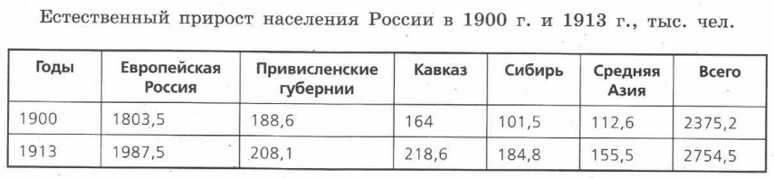

|  |  |
| --- | --- |
| Начало суждения | Варианты завершения суждения |
| А) Количественный естественный прирост населения в 1913г. был выше , чем в 1900г. | 1) в Привисленских губерниях |
| Б) Наибольшее увеличение количественного естественного прироста населения в 1913г. по сравнению с 1900г. было зафиксировано | 2) во всех регионах России, представленных в таблице |
| В) наименьшее увеличение количественного естественного прироста населения в 1913г. о сравнению с 1900г. было зафиксировано | 3) в Сибири |
|  | 4) не во всех регионах России, представленных в таблице |
|  | 5) в Европейской России |

*11. Сравните революционное движение в периоды правления Александра I и Александра II. Выберите и запишите в первую колонку таблицы порядковые номера черт сходства, а во вторую – порядковые номера черт различия.*

1) участие в революционном движении в основном дворян

2) использование насильственных методов для достижения цели

3) создание революционных организаций

4) выдвижение идеи привлечения народных масс к участию в революции.

|  |  |  |  |
| --- | --- | --- | --- |
| Черты сходства | | Черты различия | |
|  |  |  |  |

*12. Установите соответствие между памятниками культуры и их авторами*

|  |  |
| --- | --- |
| Памятники культуры | Авторы |
| А) картина «Последний день Помпеи» | 1) Ф.О. Шехтель |
| 2) опера «Жизнь царя» | 2) М.И. Глинка |
| 3) здание Ярославского вокзала в Москве | 3) В.О. Ключевский |
|  | 4) К.П. Брюллов |

Запишите цифры, соответствующие выбранным ответам.

|  |  |  |
| --- | --- | --- |
| А | Б | В |
|  |  |  |

Рассмотрите карту и выполните задание 13-15

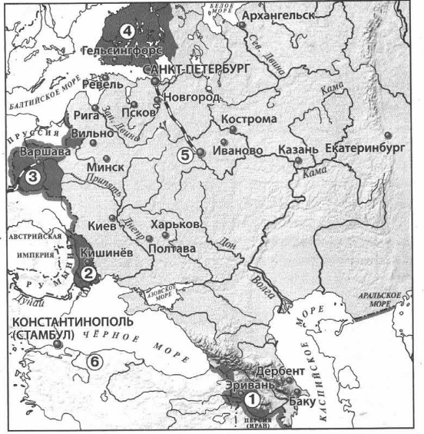

*13. Выберите суждения, которые относятся к исторической ситуации, обозначенной на карте.*

1) Территории, обозначенные на карте цифрами 3 и 4, были присоединены к России в правление одного и того же императора.

2) Обозначенные на карте железные дороги были построены в период правления Александра II.

3) Территория, обозначенная на карте цифрой 2, была присоединена к России в результате войны с Турцией.

4) В период, к которому относится данная историческая ситуация, столицей Российской империи был город, обозначенный на карте цифрой 5

5) Столицей государства, обозначенного на карте цифрой 6 была Вена.

6) В период, к которому относится данная историческая

*14. Запишите название государства, в результате с которыми к России была присоединена территория, обозначенная на карте цифрой 4.*

Ответ _____________________

*15. Запишите имя российского монарха, в правление которого к России была присоединена территория, обозначенная на карте цифрой 1.*

Ответ __________________

*16. Запишите термин, о котором идет речь.*

Крупная политическая партия, либерального направления в Российской империи, образованная в 1905г. Виднейшим лидером этой партии был П.Н. Милюков.

Ответ _________________

*17. Даты первой мировой войны…*

1)  1914-1917     2) 1914-1918     3)  1915-1918     4)  1914-1919

*18. Что стало причиной Первой мировой войны?*

1) Убийство австрийского эрцгерцога Франца Фердинанда

2) Стремление Англии уничтожить Францию – своего главного конкурента

3) Стремление России стать колониальной державой

4) Стремление Германии начать борьбу за передел колоний

*19. Какого союза не было в Первой мировой войне ?*

1) Антанта 2) Тройственный союз 3) Антикоминтерновский блок

*20.Установите соответствие между фамилиями государственных деятелей и проведенными ими реформами, преобразованиями, изменениями. К каждому из 4 элементов (1, 2, 3, 4) подбирается один соответствующий элемент из обозначенных буквами (А, Б, В, Г, Д). Например, 1А,2Б,3В,4Г.*

ГОСУДАРСТВЕННЫЕ ДЕЯТЕЛИ ПРЕОБРАЗОВАНИЯ, ИЗМЕНЕНИЯ, РЕФОРМЫ,

1) С. Ю.Витте A) разрушение общины

2) П. Д. Киселев Б) реформа управления государственными

крестьянами

3) П. А. Столыпин B) учреждение военных поселений

4) А. А. Аракчеев

Г) учреждение в России Государственной

Думы